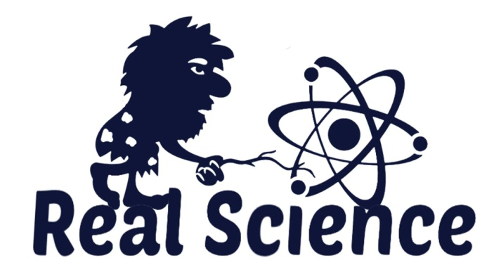 | Коодинати організаторів проекту:  + 067 506 84 55 WhatsApp, Telegram, Viber  FB https://www.facebook.com/RealScienceU/  Команда «ДІЙСНА НАУКА»

Портфоліо проекту “Дійсна наука”

Наша місія – ознайомлення широкої громадськості з розвитком світової науки та досягненнями українських учених у різних галузях, забезпечення діалогу науковців із представниками бізнесу, влади, суспільством. Ми проводимо заходи з популяризації науки в таких напрямках:

– комп’ютерні науки, штучний інтелект (artificial intelligence, computer science)
– науки про оточуюче середовище, клімат (environmental science, climate)
– обчислювальна гідродинаміка (computational fluid dynamics)
– моделювання та візуалізація (simulation and visualisation)
– математика, теорія ігор (math,game theory)
– нейронні мережі, машинне навчання (Machine Learning,neural Network)
– історія IT-технологій
– можливості для науковців, гранти, проєкти, програми
- економіка, екологія, сталий розвиток

Склад команди
- Катерина Терлецька
- Олена Казьміна
- Олексій Ігнатенко
- Валерій Романенко
- Володимир Сидорук
- Сергій Шпига

Результати проекту
- За три роки існування проекту проведено 50+ семінарів у Київському будинку вчених.
- Є сторінка на Facebook з 1615 підписниками із 2000+ підписниками і загальним охопленням аудиторії 20000+ щомісяця.
- Є відео записи лекцій на YouTube каналі у загальному доступі.

Цілі
- Створення бази даних лекторів, назв їх науково-популярних доповідей, сфери наукових інтересів, тем можливих досліджень для школярів.
- Проведення загальнодоступних науково-популяризаційних лекторіїв у Києві.
- “Науковий десант” – лекції для школярів від провідних науковців.
- Поширення відеозаписів лекцій (повний формат) і найцікавіших їх моментів (короткий формат) у мережі Інтернет та через соцмережі.
- Лекції від науковців для шкільних вчителів інформатики, математики, фізики та ін.

